**3. A feladat a XIV. századi magyar gazdasághoz kapcsolódik.**

**Oldja meg a forrásokhoz kapcsolódó feladatokat!**

„…a királyságunkon áthaladó kereskedőknek egyetemlegesen és egyenként

üdvözletünket [küldjük]. Ezen levelünk tartalmával kijelentjük nektek, hogy

királyságunk egészén átmenve javaitokkal és áruitokkal a […] kötelező vámot

megfizetvén **(1)** […] szabadon és biztonságosan közlekedjetek.” *(Károly Róbert*

*okleveléből)*

„Tudjátok meg, hogy országunk főpapjai, bárói és nemesei, egymás közt beható és

egyértelmű megbeszélést folytatván, elénk járulva alázatosan azt kérték tőlünk, hogy

mivel kamaránk silány pénze **(2)** országunk lakosságát igen sújtja, országunk egykori

jólétének helyreállítására s a közérdek javára maradandó értékű és egész

országunkban mindenütt forgó új, jó pénzt **(3)** veressünk. S hogy ebbe

beleegyezzünk, országunk ugyanezen főpapjai, bárói és nemesei elvállalták, hogy az

országunkban lévő jobbágyaik és másféle népeik egy-egy telek után **(4)** […]

egyenként fél fertót, [kb. 18-20 dénárt] ezüstben vagy pénzben […] tartozzanak […]

kezünkhöz fizetni.” *(Károly Róbert okleveléből)*

**a) Párosítsa az aláhúzott kifejezéseket a felsorolt fogalmakhoz! Töltse ki a táblázatot!**

*(Elemenként 0,5 pont.)*

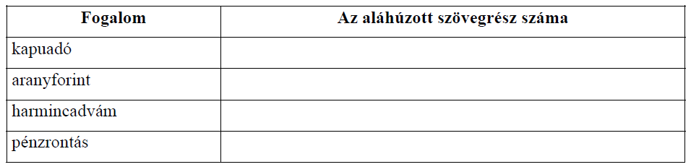

**b) Magyarázza meg egy mondattal a következő fogalmakat!** *(Elemenként 1 pont.)*

**kapuadó:………………………………………………………………………………………**

**…………………………………………………………………………………………………..**

**harmincadvám:………………………………………………………………………………**

**………………………………………………………………………………………………….**

**Megoldás**

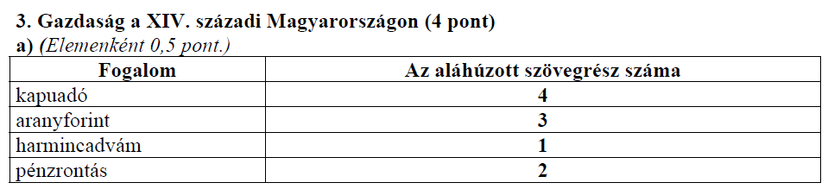

b) *Elfogadható minden olyan válasz, amely a megadottakkal azonos tartalmú.) (Elemenként 1*

*pont.)*

kapuadó: Pl.: Jobbágytelkenként fizetett állami adó. (Nevét onnan kapta, hogy minden

olyan porta után szedték, amelynek kapuján egy szénával megrakott szekér

befért.)

harmincadvám: Pl.: Az országhatáron behozott, vagy kivitt áruk után fizetett vám, mely az áru

értékének harmincadrészét jelentette.